Rosa Dalmiglio-“the best Cathedral in China”for WORLD INTERFAITH HARMONY WEEK 2019
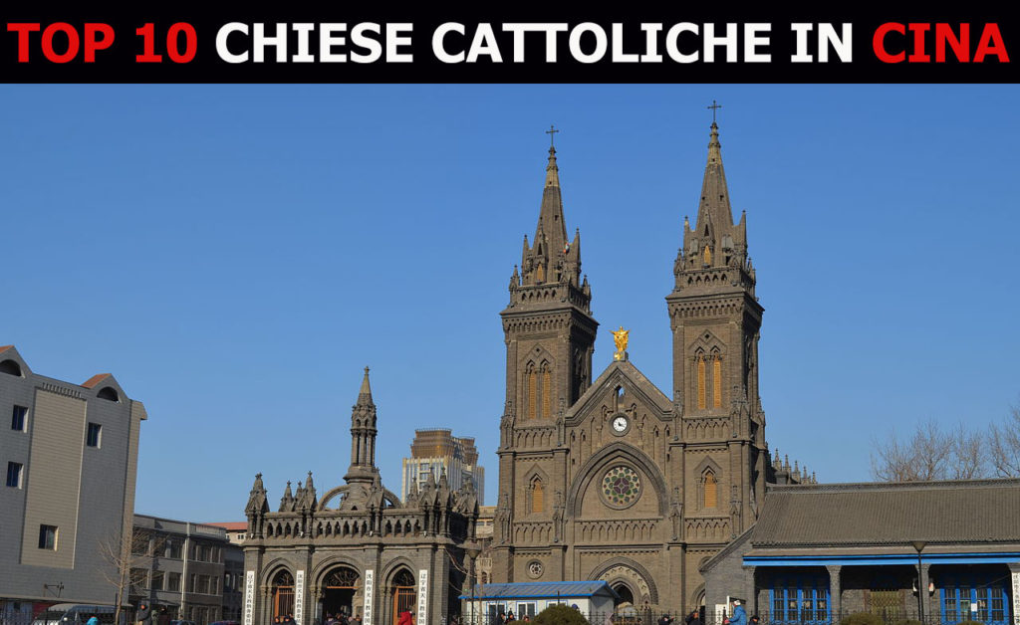
Si stima che in Cina vi siano tra i 9 e i 12 milioni di cattolici e oltre 6 mila chiese. Abbiamo scelto le 10 cattedrali più belle del Paese.
In China there are 6 thousand Church and more 9 million of christian
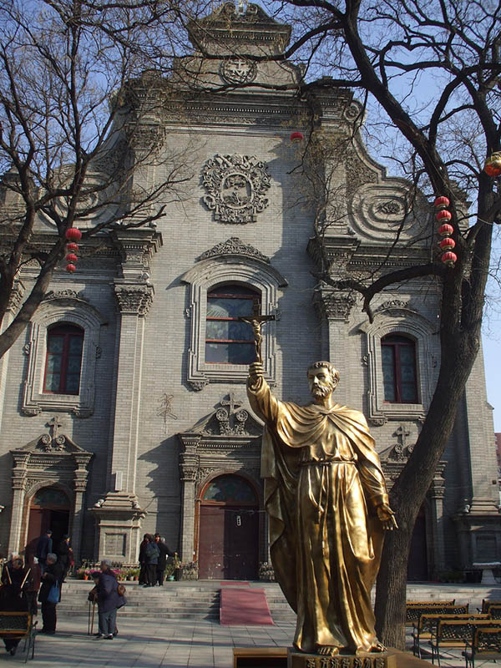
CATTEDRALE DELL’IMMACOLATA CONCEZIONE – PECHINO-
founder- by Italian-Jesuit-Priest-Matteo Ricci
La cattedrale dell’Immacolata Concezione di Pechino, nota anche come Nantang (南堂, Cattedrale meridionale) ai locali, è una chiesa cattolica storica di Pechino. Sebbene fondata nel 1605, la prima della città, la chiesa barocca attuale risale al 1904.

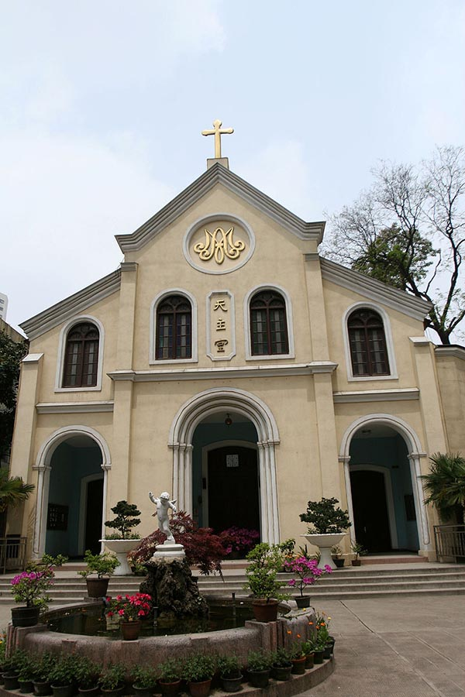
CATTEDRALE DELL’IMMACOLATA CONCEZIONE – NANCHINO
La cattedrale dell’Immacolata Concezione (圣母无染原罪始胎堂) è stata costruita nel 1870 e, successivamente ricostruita nel 1928.

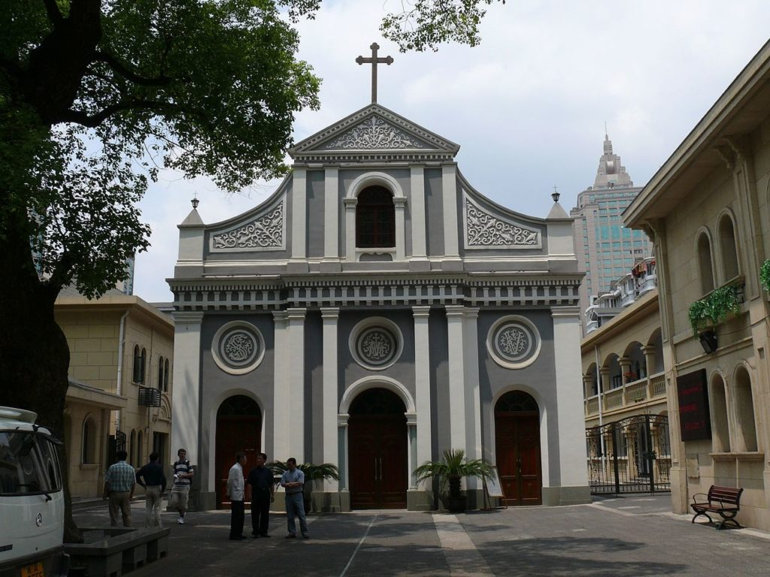
CATTEDRALE DELL’IMMACOLATA CONCEZIONE – HANGZHOU
La Cattedrale dell’Immacolata Concezione (圣母无原罪主教座堂) è una cattedrale cattolica romana, che si trova nel centro di Hangzhou Dal momento che è l’unica chiesa cattolica attualmente in servizio all’interno della città di Hangzhou, è anche conosciuto semplicemente come Tiānzhǔ Tang (天主堂) o “la Chiesa cattolica”. Originariamente costruita nel 1661 dal gesuita italiano Martino Martini, è una delle più antiche chiese in Cina.

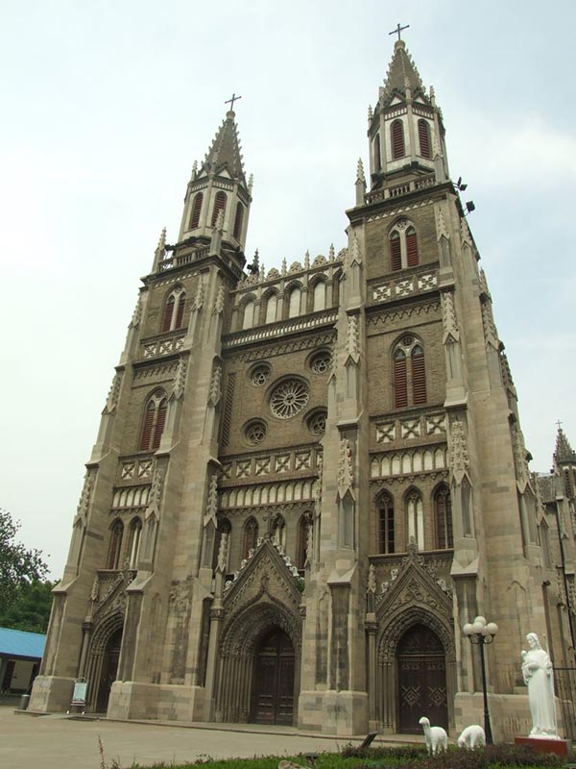
CATTEDRALE DEL SACRO CUORE – JINAN
La Cattedrale del Sacro Cuore (洪家楼耶稣圣心主教座堂) è la cattedrale dell’Arcidiocesi di Jinan, capitale della provincia dello Shandong. E’ stata costruita a inizio Novecento, successivamente chiusa durante la Rivoluzione Culturale, e riaperta il giorno di Natale del 1985. Nel 1992, è stata dichiarata patrimonio della provincia di Shandong.

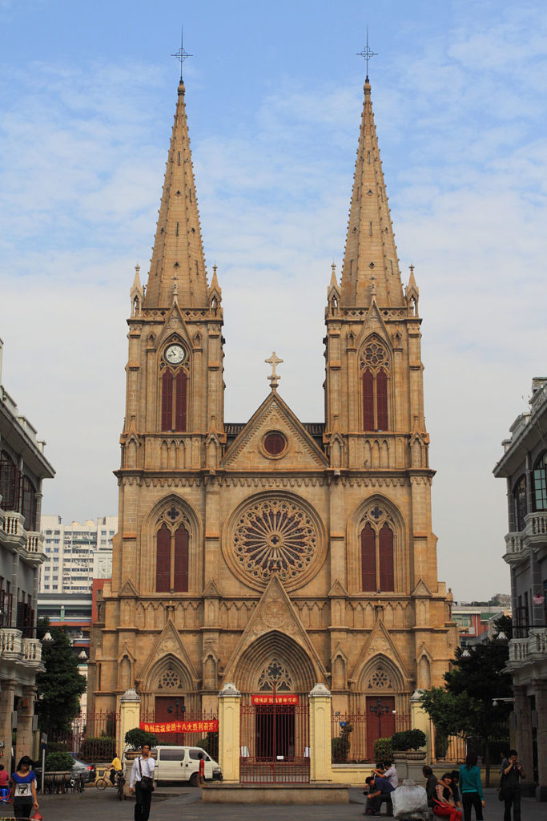
CATTEDRALE DEL SACRO CUORE – GUANGZHOU
La Cattedrale del Sacro Cuore sorge sulla sponda nord del fiume delle Perle, nel cuore della città vecchia di Guangzhou (Canton). E’ una delle quattro chiese del mondo (le altre sono Notre Dame de Paris, La Collegiata di San Pietro in Westminster e il Duomo di Colonia) ad essere interamente costruita in granito. Edificata tra il 1863 ed il 1888 e riconosciuta dal governo cinese come monumento storico nazionale.

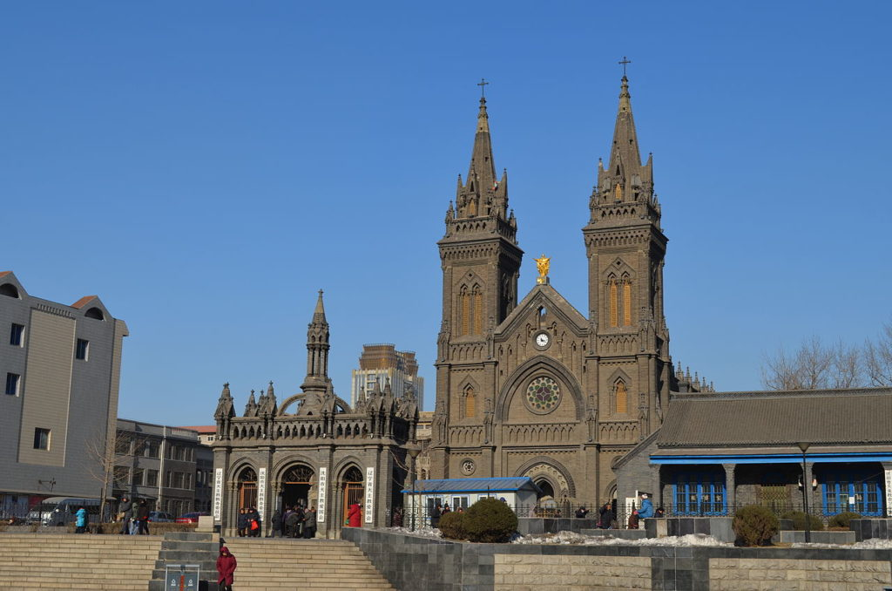
CATTEDRALE DEL SACRO CUORE – SHENYANG
La Cattedrale del Sacro Cuore a Shenyang (沈阳圣心教堂), nella provincia nord-orientale di Liaoning, è stata costruita nel 1878, distrutta durante la rivolta dei Boxer e successivamente ricostruita.

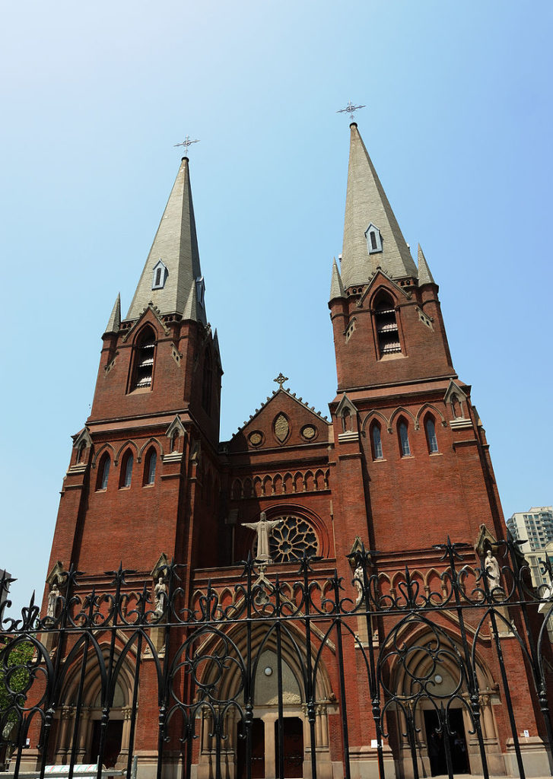
CATTEDRALE DI SANT’IGNAZIO – SHANGHAI
La cattedrale di Sant’Ignazio (聖依納爵主教座堂) è una chiesa di culto cattolico situata nel distretto dello Xujiahui, a Shanghai. È la cattedrale della Diocesi di Shanghai. Progettata dall’architetto inglese William Doyle ed edificata a cura della Compagnia di Gesù francese tra il 1905 e il 1910, fu all’epoca la cattedrale più grande dell’Estremo Oriente. Venne chiusa e fortemente danneggiata durante la Rivoluzione Culturale. Nel 1978 la cattedrale fu riaperta al culto.

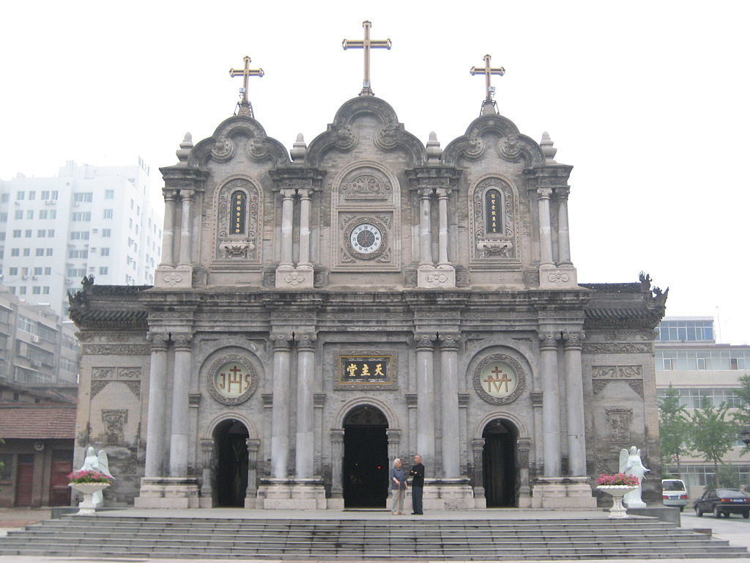
CATTEDRALE DI SAN FRANCESCO – XI’AN
La Cattedrale di San Francesco (圣方濟主教座堂) si trova nella città di Xi’an. Costruita nel 1716, ampliata nel 1884, è stata temporaneamente chiusa durante la Rivoluzione Culturale per poi essere riaperta nel 1980. Nel 2005 viene aperta la prima mensa per senzatetto in Cina.

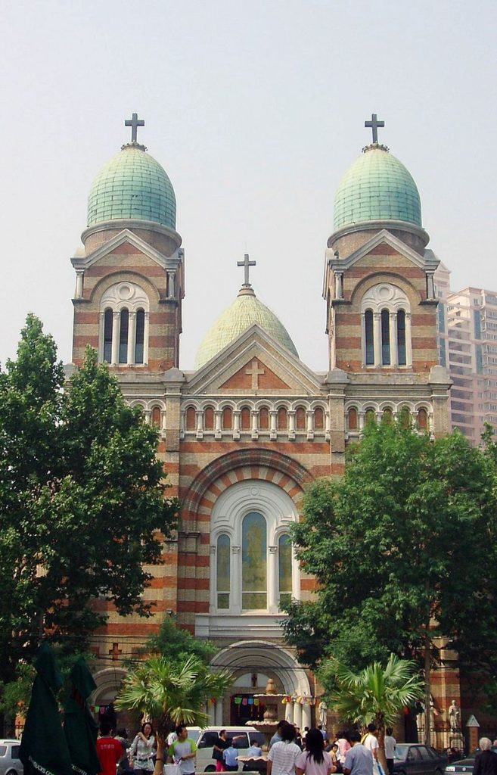
CATTEDRALE DI SAN GIUSEPPE – TIANJIN
La Cattedrale di San Giuseppe (圣若瑟主教座堂) si trova nel quartiere centrale degli affari nella città di Tianjin. La chiesa fu costruita tra il 1913 e il 1916.

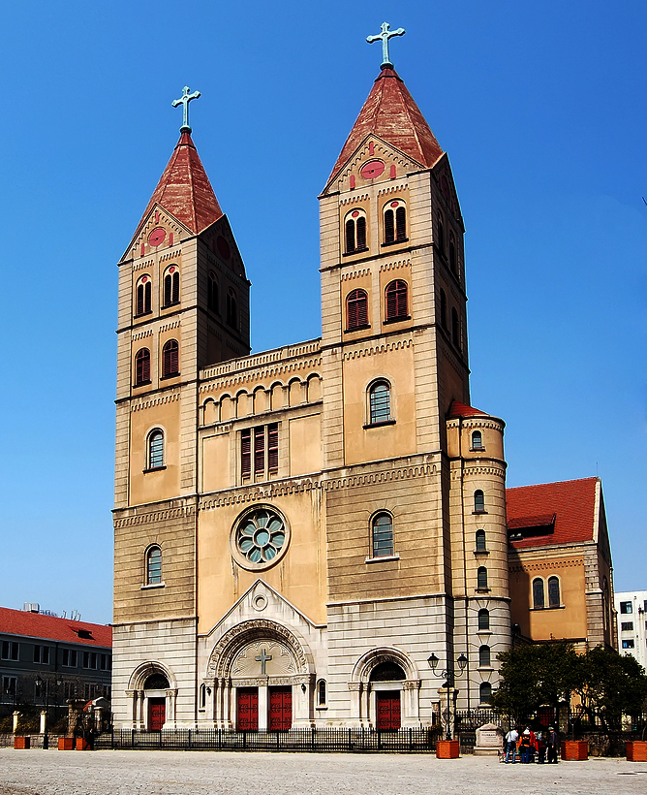
CATTEDRALE DI SAN MICHELE – QINGDAO
La Cattedrale di San Michele (圣弥爱尔大教堂) si trova a Qingdao nella provincia di Shandong. Si trova sulla cima di una collina nella parte più antica della città. E’stata costruita dai missionari tedeschi, ed è il più grande esempio di architettura neoromanica nello Shandong.

